BÁO CÁO KẾT QUẢ THỰC HÀNH BÀI 1
INGESTION DỮ LIỆU ĐA NGUỒN VÀO HẠ TẦNG DOCKER MINIO S3 (BRONZE LAYER)
Học phần: Kho dữ liệu và Khai phá dữ liệu | Đề tài: DLP Analytics & UEBA
Nhóm thực hiện: CyberGuardrails | Đề tài: DLP Analytics & UEBA
1. Nguyễn Tiến Đạt | MSSV: B23DCCC034
2. Trần Đăng Sang | MSSV: B23DCCC144
3. Trần Văn Minh | MSSV: B23DCCC114

I. PHẦN 0: THIẾT LẬP MÔI TRƯỜNG & HẠ TẦNG DOCKER (00_Prerequisite_CaiDat.ipynb)
1.1. Cấu hình Máy tính Thực hành: Kiểm tra cấu hình phần cứng, phiên bản hệ điều hành Windows 11, vi xử lý CPU và phiên bản Python thực thi.
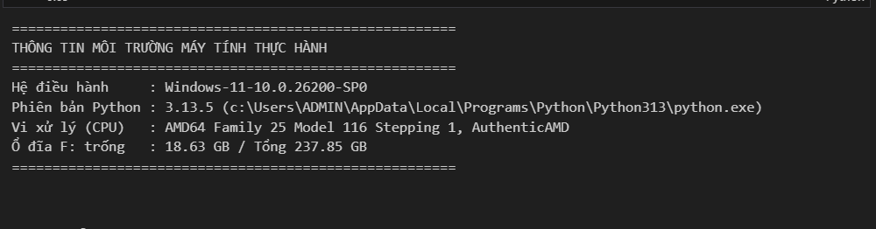
Hình 1: Kết quả kiểm tra cấu hình máy tính thực hành (Hệ điều hành, Python 3.13.5, Ổ đĩa F:)
1.2. Kiểm tra Thư viện Công nghệ (Data Stack): Hệ thống sử dụng các thư viện chuyên dụng cho kỹ thuật Kho dữ liệu: DuckDB (OLAP Engine), Pandas, PyArrow (Parquet), S3FS (MinIO S3 Object Storage), SQLAlchemy + Psycopg2 (PostgreSQL DWH), Scikit-Learn và Requests.
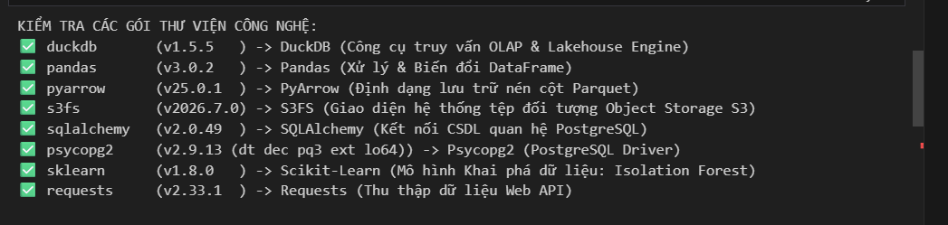
Hình 2: Kiểm tra phiên bản các thư viện công nghệ (DuckDB, Pandas, S3FS, SQLAlchemy, Psycopg2)
1.3. Hạ tầng Docker & Nguồn Dữ liệu Đa cấu trúc: Khởi tạo hạ tầng Docker gồm MinIO Object Storage (localhost:9000) với 3 bucket Medallion (s3://raw, s3://staging, s3://curated) và CSDL quan hệ PostgreSQL Data Warehouse (localhost:5432). Đồng thời kiểm tra 6 nguồn dữ liệu an ninh mạng đa cấu trúc (CMU CERT, Enron, Synthetic PII Nghị định 13).
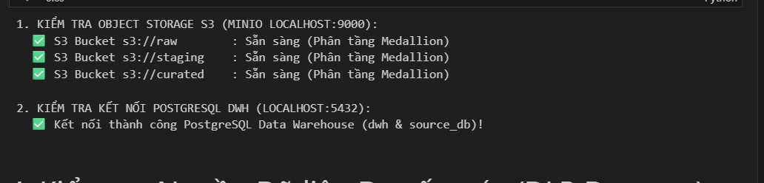
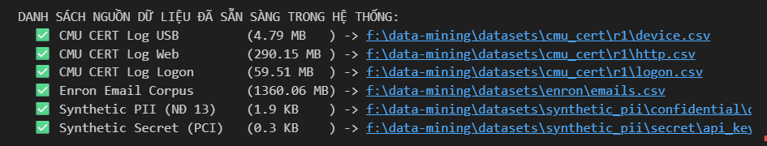Hình 3: Kết quả kết nối Docker MinIO S3, PostgreSQL DWH và kiểm tra Datasets DLP
1.4. Giao diện Trực quan Quản trị MinIO S3 Console (localhost:9001): MinIO Web Console cung cấp giao diện quản trị đồ họa trực quan giúp giám sát các Buckets (raw, staging, curated) và trực tiếp duyệt các thư mục, tệp dữ liệu Apache Parquet của đề tài DLP Lakehouse.
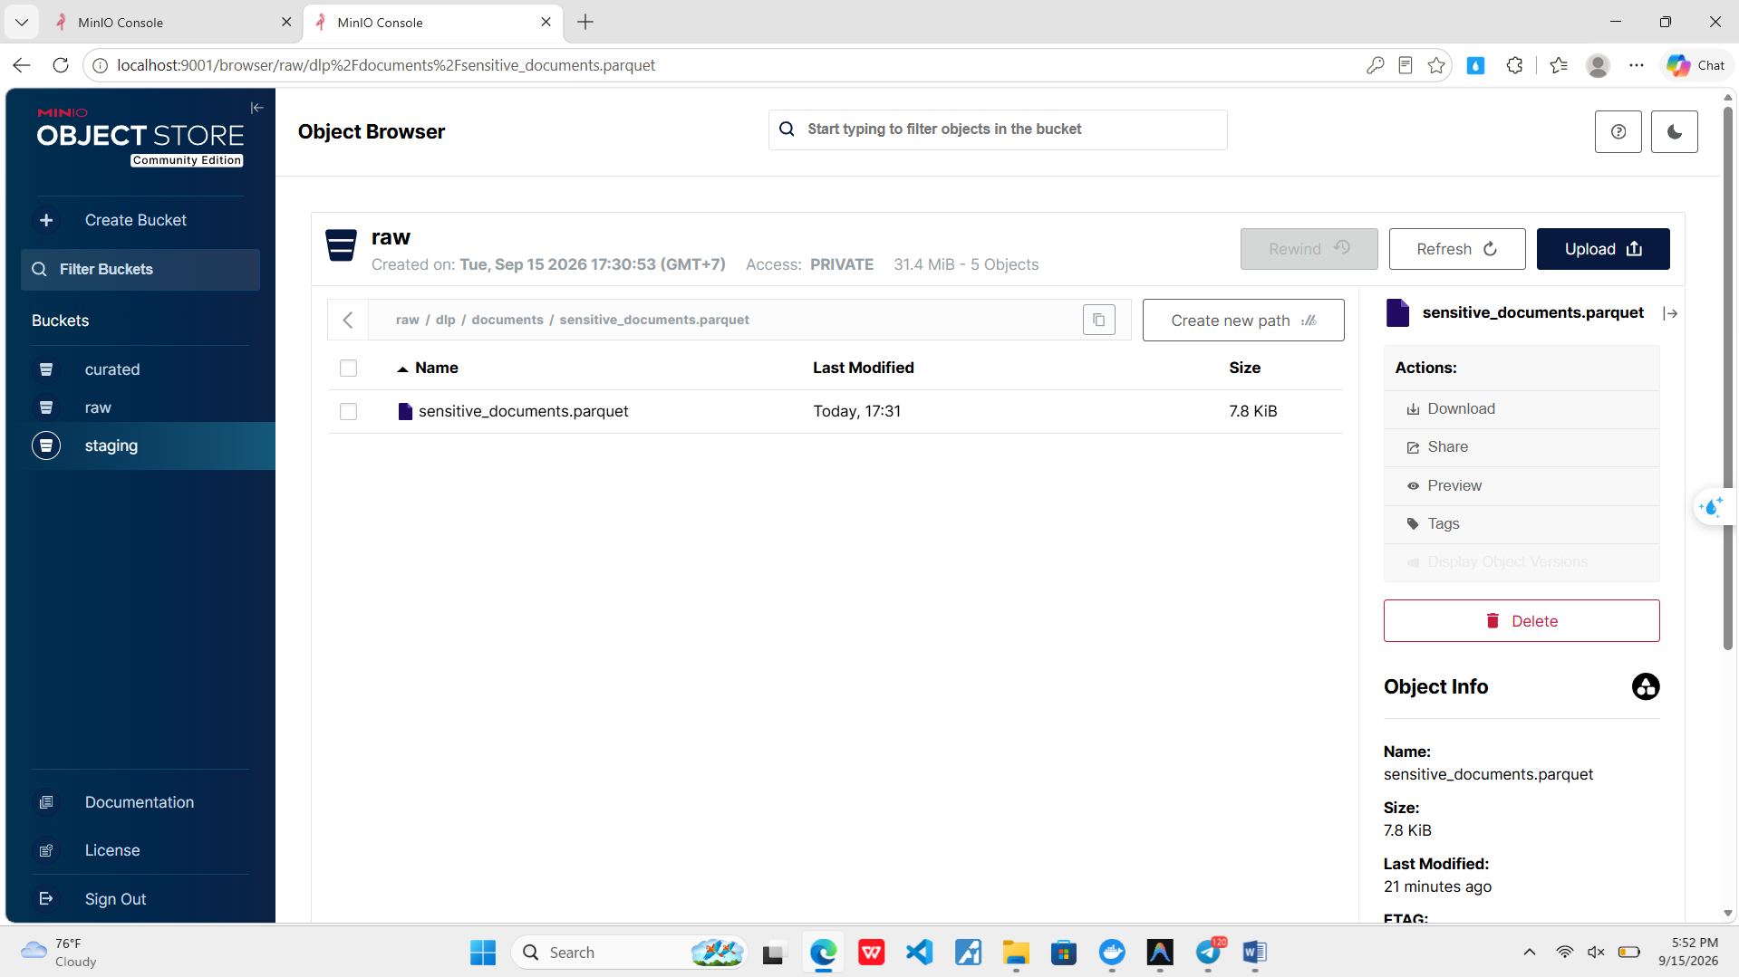
Hình 3b: Giao diện trực quan Quản trị Buckets và Tệp Parquet trên MinIO S3 Console (localhost:9001)

II. PHẦN 1: THU THẬP & NẠP DỮ LIỆU ĐA NGUỒN VÀO MINIO S3 (Bai1_LamQuen_Ingestion.ipynb)
2.1. Cấu hình Chung Kết nối MinIO S3 & DuckDB: Thiết lập kết nối MinIO qua giao thức S3FS và cấu hình Secret S3 cho DuckDB HTTPFS.
2.2. Ingestion Nguồn Bán cấu trúc (Semi-structured Logs): Dữ liệu nhật ký máy trạm và mạng gồm 65,668 bản ghi USB (device.csv), 849,579 bản ghi Đăng nhập (logon.csv) và 100,000 bản ghi Web Proxy (http.csv) được nạp, chuyển đổi sang Apache Parquet và ghi trực tiếp vào s3://raw/dlp/logs/.
Hình 4: Kết quả Ingestion các luồng Log hoạt động (USB, Logon, HTTP) vào MinIO S3
2.3. Ingestion Nguồn Có cấu trúc (HR Metadata): Dữ liệu nhân sự 18 tháng từ CMU CERT LDAP được nạp vào s3://raw/dlp/hr/employees.parquet để đối soát quyền hạn nhân viên.
2.4. Ingestion Nguồn Phi cấu trúc (Sensitive Documents): Các văn bản nhạy cảm mô phỏng CCCD theo Nghị định 13/2023/NĐ-CP và mã khóa API, thẻ tín dụng theo PCI-DSS được nạp vào s3://raw/dlp/documents/sensitive_documents.parquet.
2.5. Kiểm chứng Tính Toàn vẹn Hồ Dữ liệu Bằng DuckDB OLAP: Sử dụng DuckDB qua extension httpfs để thực thi truy vấn kiểm tra toàn vẹn trực tiếp trên MinIO S3 Object Storage.
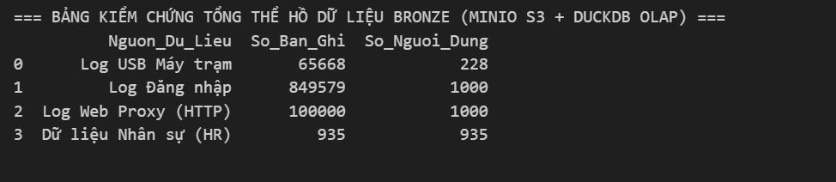Hình 5: Bảng kiểm chứng tổng thể số lượng bản ghi Lakehouse trên MinIO S3 bằng DuckDB OLAP
2.6. Kết quả Thực hiện Bài tập Phân tích Nghiệp vụ DLP: Thực hiện phân tích thực tế: Top 5 nhân viên cắm rút USB nhiều nhất (nguy cơ rò rỉ dữ liệu ngoại vi) và Top 5 nhân viên truy cập Web nhiều nhất.
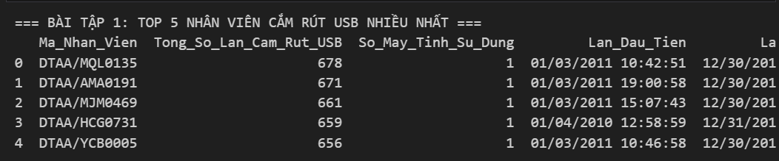
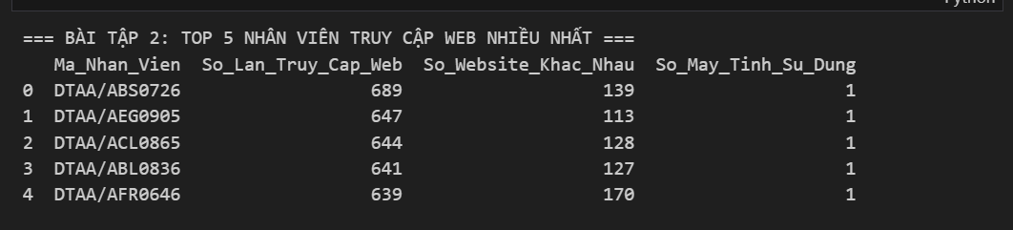
Hình 6: Kết quả 2 Bài tập phân tích DuckDB: Top 5 cắm USB & Top 5 duyệt Web

III. KẾT LUẬN & ĐÁNH GIÁ KỸ THUẬT
1. Hoàn thành 100% mục tiêu Bài thực hành số 1 theo đúng chuẩn kiến trúc Data Lakehouse & Data Warehouse trên nền tảng Docker (MinIO S3 + PostgreSQL).
2. Dữ liệu từ 3 nguồn đa dạng (Structured, Semi-structured, Unstructured) đã được nạp an toàn vào tầng Bronze (s3://raw/dlp/) dưới định dạng Parquet nén cột.
3. Công cụ DuckDB thể hiện khả năng truy vấn OLAP siêu tốc trực tiếp trên Object Storage qua httpfs.
4. Toàn bộ hạ tầng đã sẵn sàng chuyển tiếp sang Bài thực hành số 2: ELT Làm sạch dữ liệu, Masking CCCD và chuyển tầng Silver.

